一 访问网站www.lntsgs.com （建议用电脑使用谷歌、火狐、QQ、360等非IE浏览器访问。不建议使用手机访问，因为部分手机型号访问本网站不能把内容完整展示。）
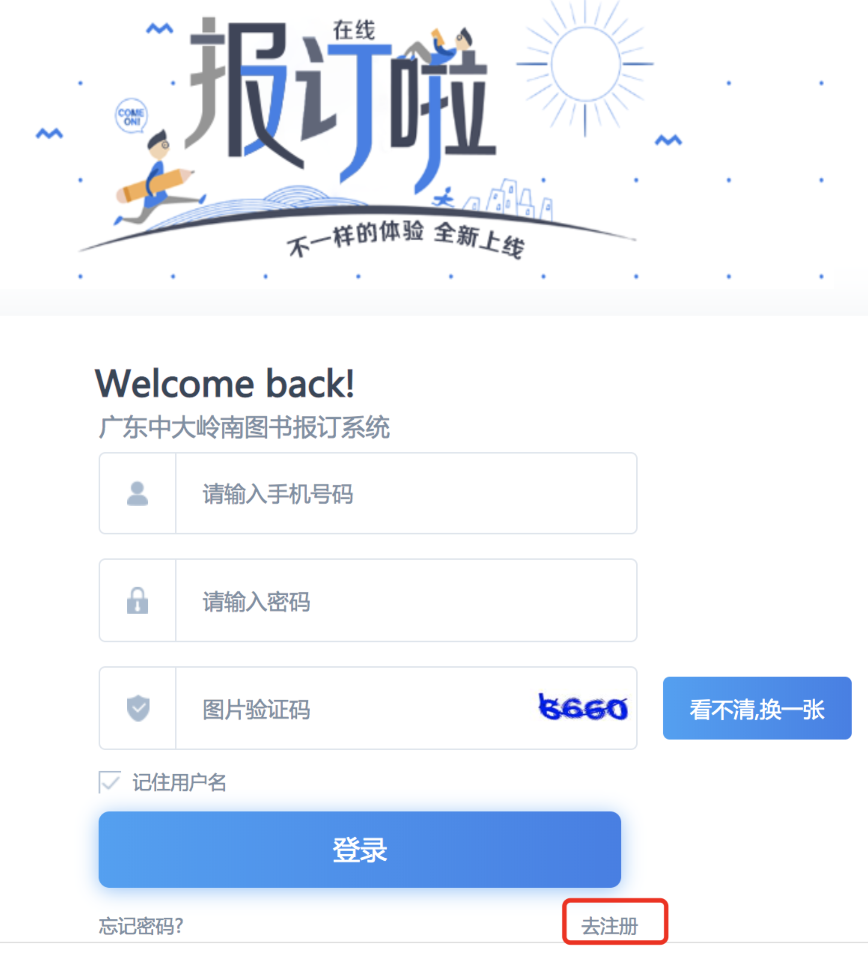
二 首次访问请点击“去注册”注册帐号。
进入注册页面先选择“学校”再依次选择“校区”“院系”“年级”“班级”，再填“姓名”“手机”，输入手机号后点击“获取验证码”，收到手机短信“验证码”填写后再填写“密码”“确认密码”“图片验证”点击“注册”完成注册帐号。（注册这里填写的“姓名”和“手机号码”就是快递“收件人”和“联系手机号码”）
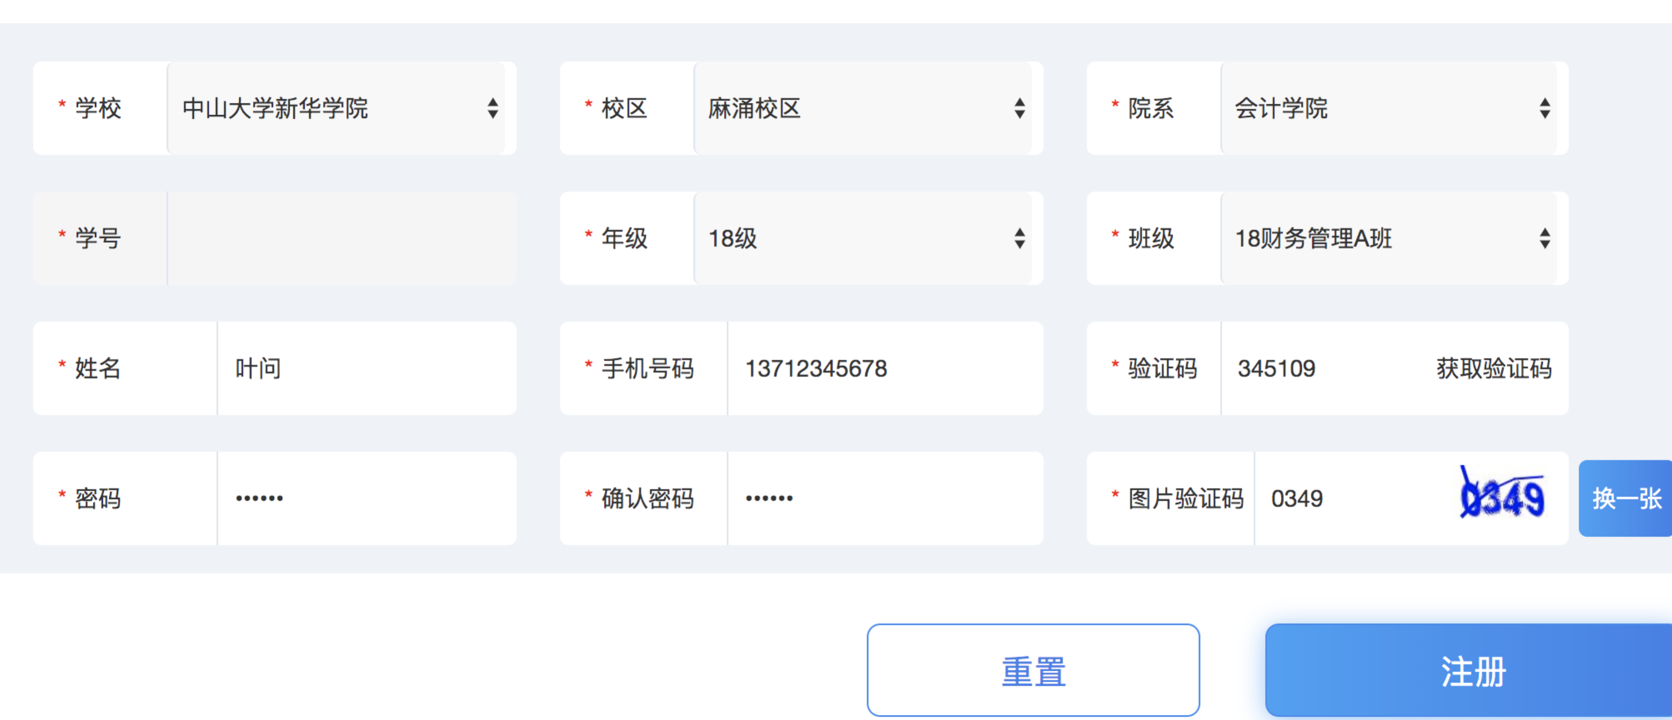
三 使用注册“手机号码”和“密码”登录网站。
登录后出面公告页面，请仔细阅读里面的内容。
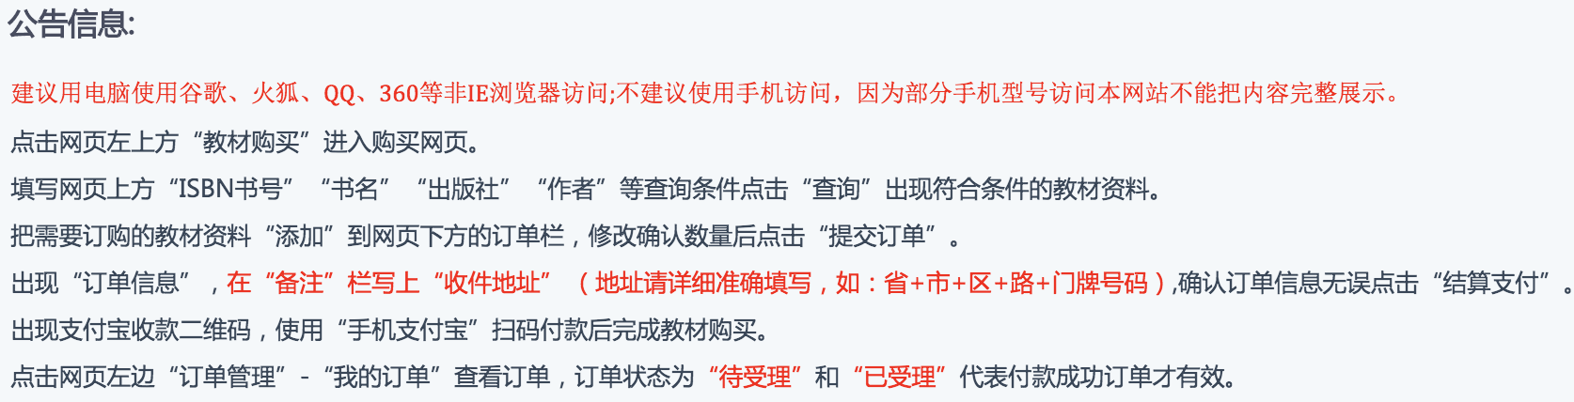
点击网页左上方“教材购买”进入购买网页。
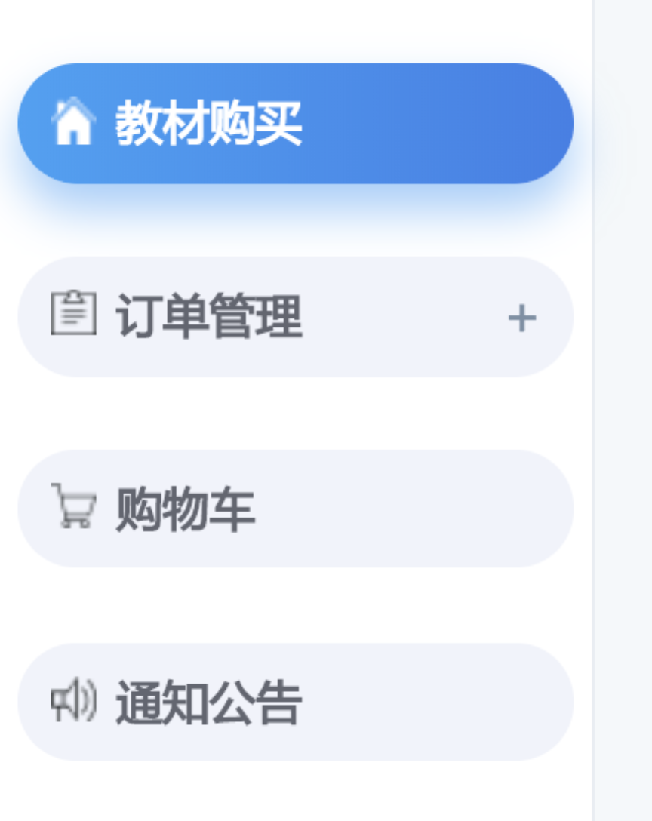
填写网页上方“ISBN书号”“书名”“出版社”“作者”等查询条件点击“查询”出现符合条件的教材资料。
把需要订购的教材资料“添加”到网页下方的订单栏，修改确认数量后点击“提交订单”。
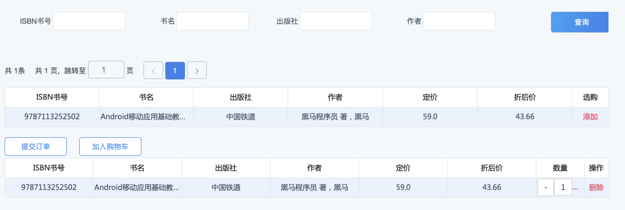
跳出“确认报订的课程，是否提交订单？”对话框点击“确认”。
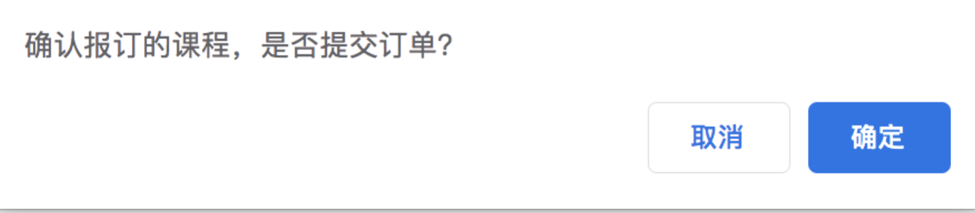
出现“订单信息”，在“备注”栏写上“收件地址” （地址请详细准确填写，如：省+市+区+路+门牌号码）,确认订单信息无误点击“结算支付”。
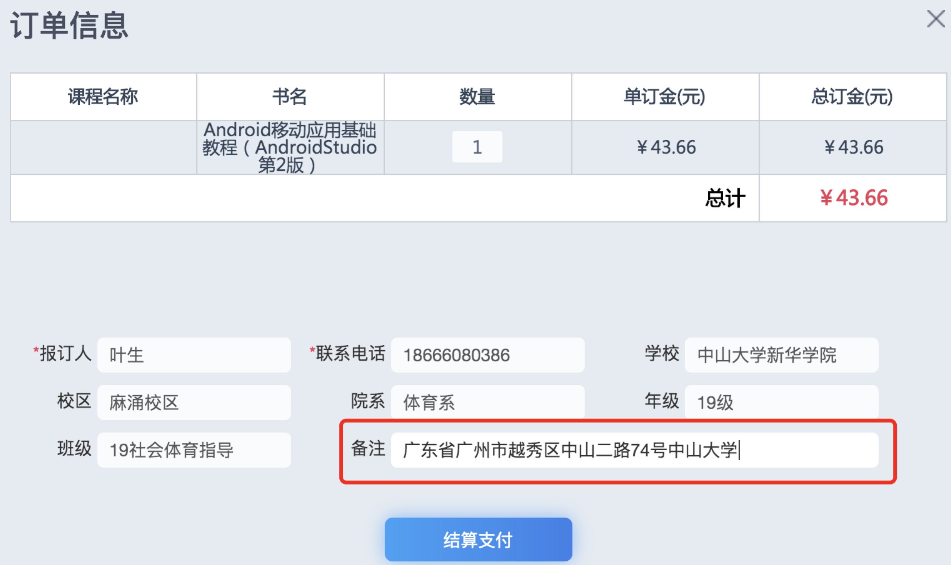
出现支付宝收款二维码，使用“手机支付宝”扫码付款后完成教材购买。
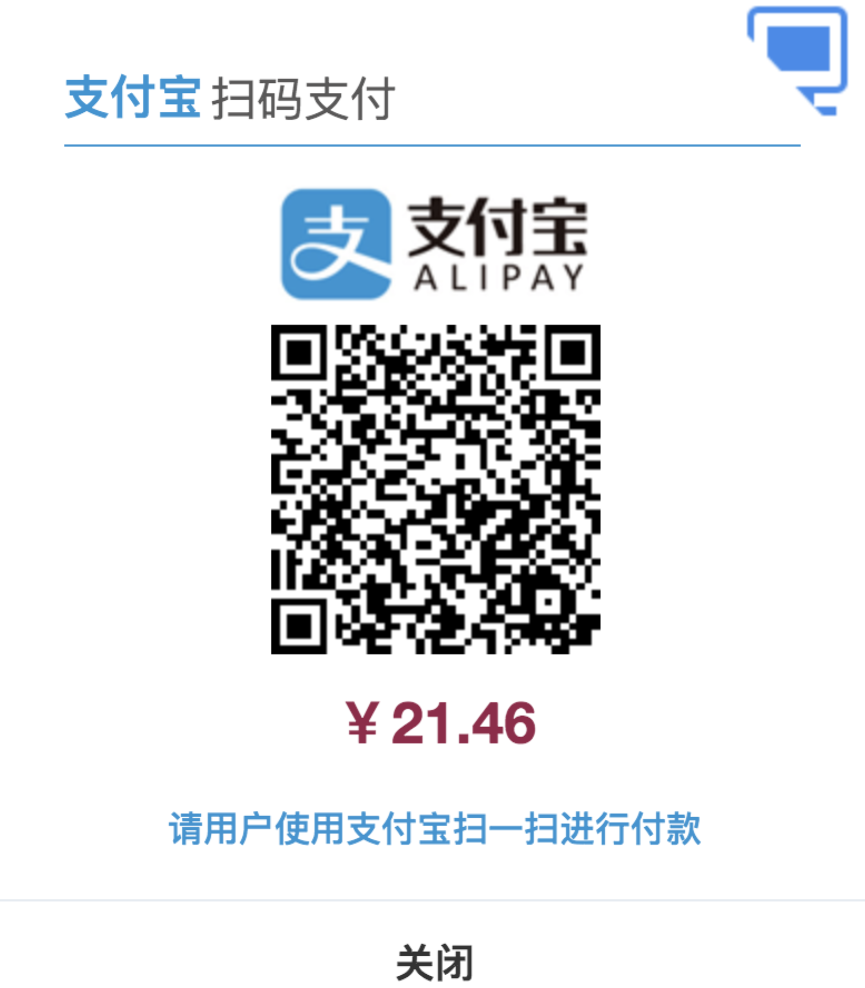
备注：如使用手机访问网站购买，把出现的付款二维码截图，然后打开“手机支付宝”，点击“扫一扫”出现扫码介面点击右上角的“相册”选中刚刚截图的付款二维码识别付款完成教材购买。

四 点击网页左边“订单管理”-“我的订单”查看订单，订单状态为“待受理”和“已受理”代表付款成功订单才有效。
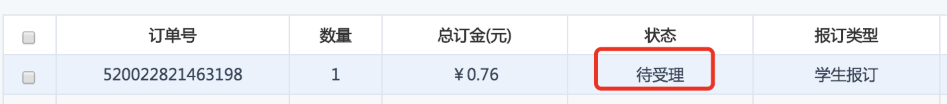
五 使用顺丰快递发货，货到付款。请在微信添加公众号“顺丰速运”使用相同的手机号码注册登录查看是否发货和快递状态。
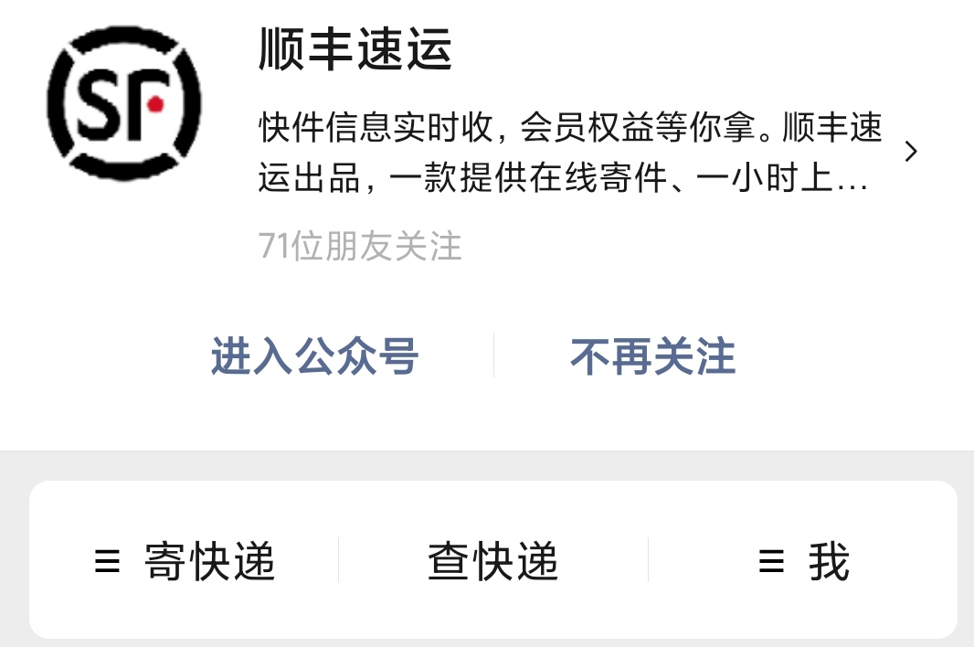
六.课程取消的和四级考试英语书考试通过，可不需购买。购买后则不能退书。
七.因此次发放教材比较特殊，收款后发，请同学们务必再三确认好订单才付款(确认教材书号、书名、数量)，一经付款无特殊因素不得退书退款。
八.尽量在一个订单号上购买教材，避免出现重复收取邮费现象。
九.收到快递后立刻拆包检查书本是否有破损、染湿、发错书等，如有此情况出现，立刻在群里反映情况。
十.同学们要保持电话、短信的畅通，以便快递联系送件。
十一.此次购买只限于年前有下订单的同学。需要自取的同学等开学后学校统一通知再发放教材。
十二.学生购书后有问题加入Q群1065130029联系群主。
十三.购书平台时间为3月1号至3月5号。

